Открываем любой текстовый файл и тыкаем “сохранить как”

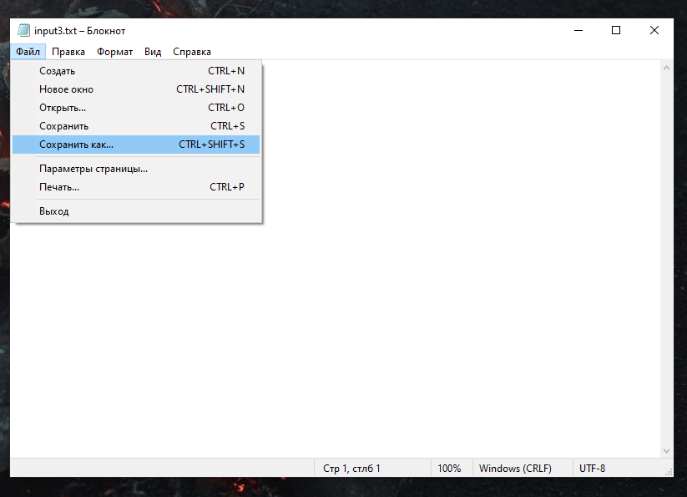

задаем имя нашему джава-файлу (желательно, чтобы совпадало с именем будущего класса), не забываем про расширение .java, также в типе файла выбираем “все файлы”

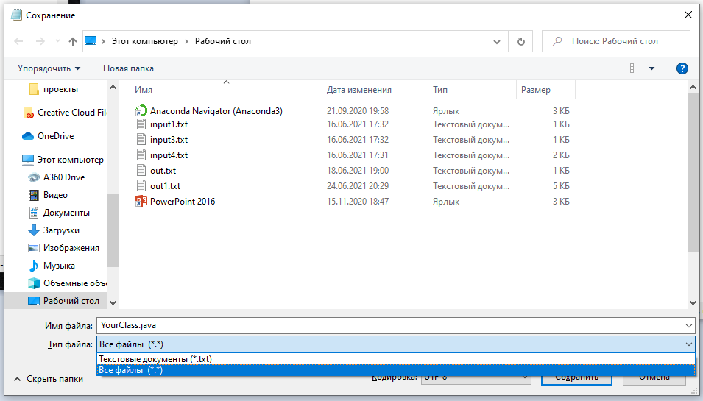

Переходим в папку, где лежит наш новый файл и нажимаем правую кнопку мыши + Shift, чтобы вызывать командную строку в этом месте

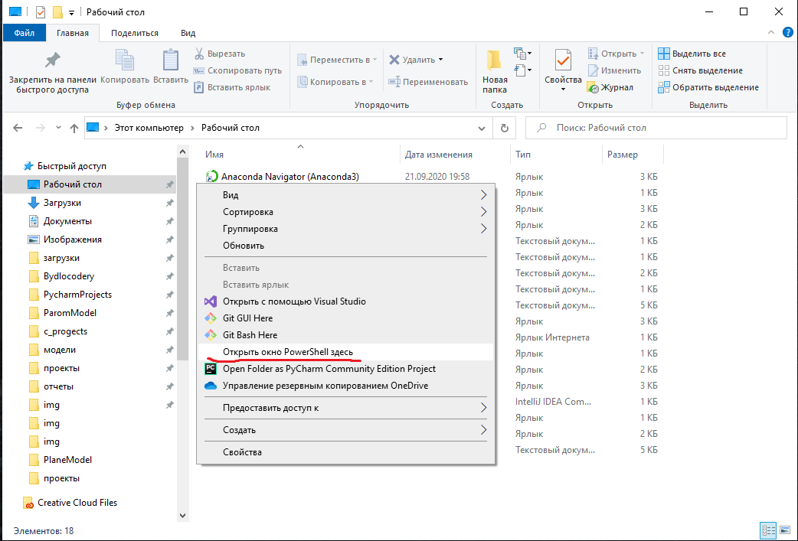

выполняем компиляцию программы javac \*.java

и запускаем программу java YourClass

\*вместо YourClass указываем имя своего файла без расширения

